Une question sur votre logement : des juristes vous informent gratuitement !

L’ADIL de l’Ain, Agence départementale d’information sur le logement, a pour mission de délivrer gratuitement des conseils juridiques, financiers et fiscaux sur le logement et l’habitat.
Ses conseils, délivrés par des juristes spécialisés en droit immobilier, vous permettront de connaitre et comprendre les règles applicables en matière de location, accession à la propriété, copropriété, droit de la propriété, ainsi que les aides à l’amélioration de l’habitat et la rénovation énergétique.
Chaque année, l’ADIL de l’Ain délivre auprès d’un public varié (propriétaires occupants ou bailleurs/ locataires / collectivités et acteurs du logement), près de 13 500 conseils.
Pour consulter l’ADIL, vous pouvez prendre contact avec nos services au 04.74.21.82.77, nous adresser un mail adil@adil01.fr, ou prendre rendez-vous auprès de notre siège et de nos permanences de proximité.
Les services de l’ADIL sont ouverts sans interruption du lundi au jeudi de 9 heures à 18 heures et le vendredi de 9 h à 17 heures.
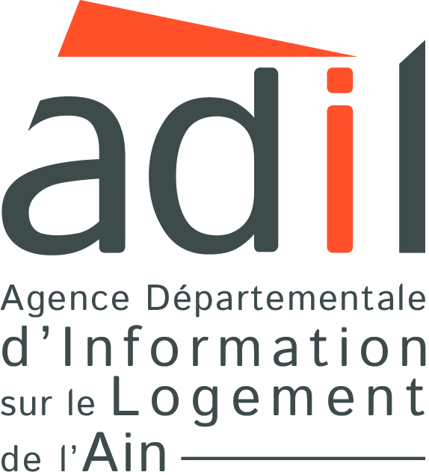
ADIL de l’Ain
34 rue du Général Delestraint,
01 000 Bourg en Bresse
Tel : 04.74.21.82.77
Mail : adil@adil01.fr
Site internet : adil01.org

